研究material库

*如果能正常使用以后可一定程度上弥补APPUI设计上的缺失*

1. 引入库

折腾了几个小时，页面是这样的（其中登录框不包含在内，登录框为自定义view）

另外所有的控件都是有动画效果的

出现的问题：

样式问题

Button的样式完全不见了

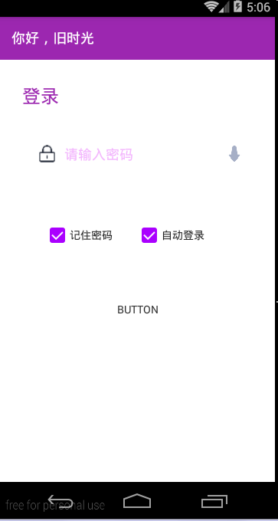

试了多种方法样式完全弄不好，所以决定放弃使用。寻找下一个替代品.

##### [navasmdc](https://github.com/navasmdc)/[MaterialDesignLibrary](https://github.com/navasmdc/MaterialDesignLibrary)

compile 'com.github.vajro:MaterialDesignLibrary:1.5arr’

使用最新版本的时候会出现Error:(228) Attribute "rippleColor" has already been defined报错信息

原因是自定义属性的名字 rippleColor在DesignLibrary里面已经使用过了，也就是说不唯一了。

有别人fork的版本，改变了rippleColor的命名。偷懒，直接使用

compile 'com.github.vajro:MaterialDesignLibrary:1.6'

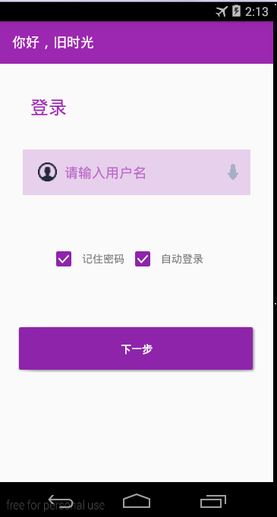

这里使用[MaterialDesignLibrary](https://github.com/navasmdc/MaterialDesignLibrary)**的checkbox和button效果（带动画）**

Checkbox的问题：

Oncheckedlistener的写法存在一个小问题。

这样在使用这用用法时：

remeberPwd.setChecked(!remeberPwd.isCheck());

oncheckedlistener中的checked()方法是不会调用的。

修改正：

CheckBox类中 这个方法中，时机合适的时候调用onCheckListener即可

public void setChecked(boolean check) {  
 this.invalidate();  
 this.check = check;  
 this.setPressed(false);  
 this.changeBackgroundColor(this.getResources().getColor(17170445));  
 if(check) {  
 this.step = 0;  
 }  
  
 if(check) {  
 this.checkView.changeBackground();  
 }  
  
}

[MaterialDesignLibrary](https://github.com/navasmdc/MaterialDesignLibrary)库中API的一些兼容问题

虽然库的说明上声称可以兼容至2.2版本，但是使用之后发现会存在一些使用高版本api的问题

1. 在checkbox中

#line 74

checkView.setId(View.generateViewId());

有这样一段代码， 而View.generateViewId()是api17以后新增的。

解决方案：

在res/values/下添加ids.xml(名字可随意)文件，代码如下：

<?xml version="1.0" encoding="utf-8"?>

<resources>

<item name="my_view" type="id" />

</resources>

　　然后在代码中做如下设置即可：

my_view.setId(R.id.my_view);

1. 在checkbox中

#line 94

params.removeRule(RelativeLayout.*CENTER_IN_PARENT*);

同样是api17以后新增的。

解决方案：

RelativeLayout.LayoutParams lp = (LayoutParams) inputTextLayout.getLayoutParams();

lp.addRule(RelativeLayout.ALIGN_PARENT_BOTTOM, 0)；

#### 总结

[MaterialDesignLibrary](https://github.com/navasmdc/MaterialDesignLibrary)**的功能不material里面少了很多，但是使用起来比较方便，适合在这个库的基础上开发自己的组件。**